В СЕЛЕНИИ МИАТЛИ ПРОШЛИ ОБЩЕСТВЕННЫЕ СЛУШАНИЯ, ПОСВЯЩЕННЫЕ ВОПРОСАМ БЛАГОУСТРОЙСТВА В РАМКАХ ПРИОРИТЕТНОГО ПРОЕКТА «ФОРМИРОВАНИЕ КОМФОРТНОЙ ГОРОДСКОЙ СРЕДЫ»

22 августа в селении Миатли Кизилюртовского района прошли общественные слушания, которые были посвящены вопросам благоустройства и создания комфортных общественных территорий, парковых зон сельских поселений в рамках приоритетного проекта «Формирование комфортной городской среды» на 2023 год.
Встреча прошла с жителями, активистами, старейшинами и молодежью села с целью ознакомления, обсуждения и согласования строительства нового общественного парка площадью 3676 квадратных метров, который будет расположен по ул. Дахадаева, 1 «А».
В частности, обсуждались вопросы, представляющее собой получение рекомендаций, выяснение пожеланий, позиций граждан и учета мнения местных жителей по существующим решениям и альтернативным предложениям.
Всем желающим была представлена равная возможность высказать свое мнение с целью исключения возникновения конфликтов интересов среди лиц, заинтересованных в развитии территории населенного пункта.
Определены цели и задачи, которые ставят жители Миатли перед органами местного самоуправления, участвуя в проектах развития территории, проблемы, которые они пытаются решить.
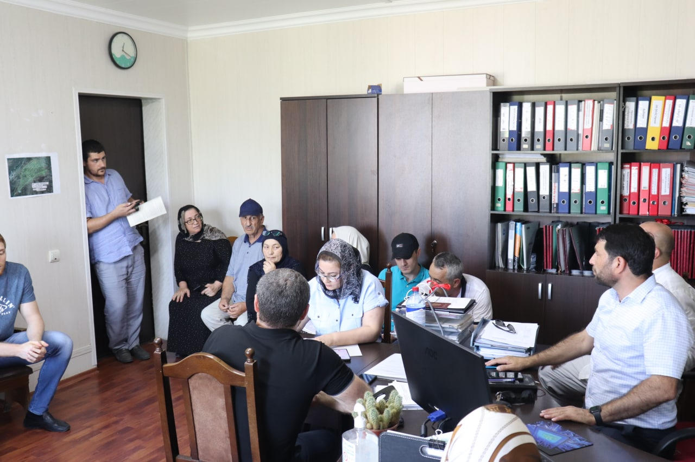

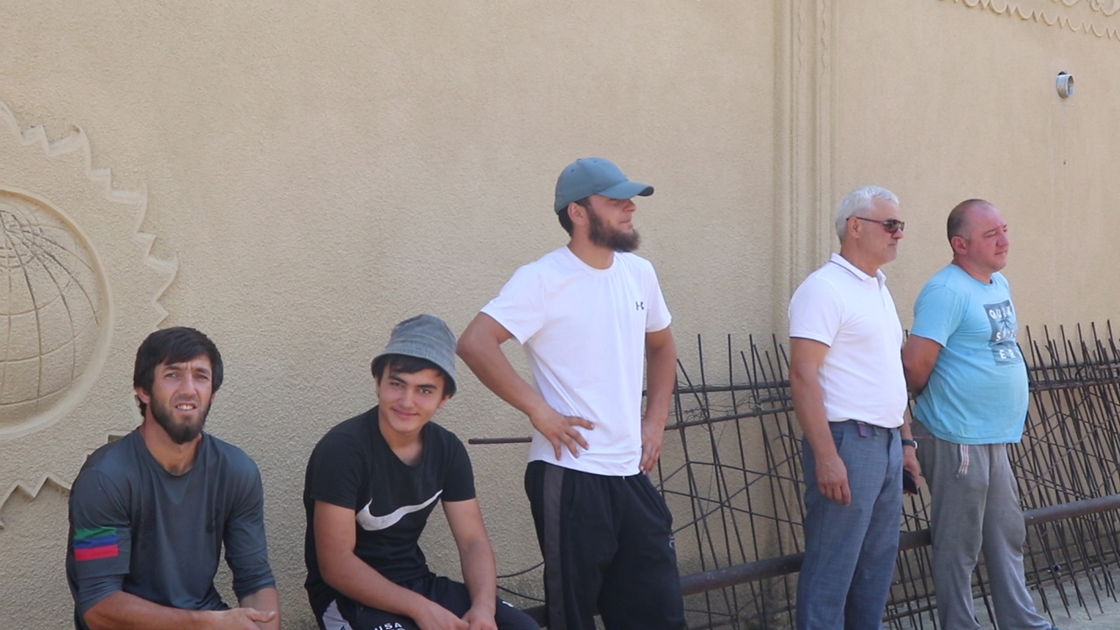
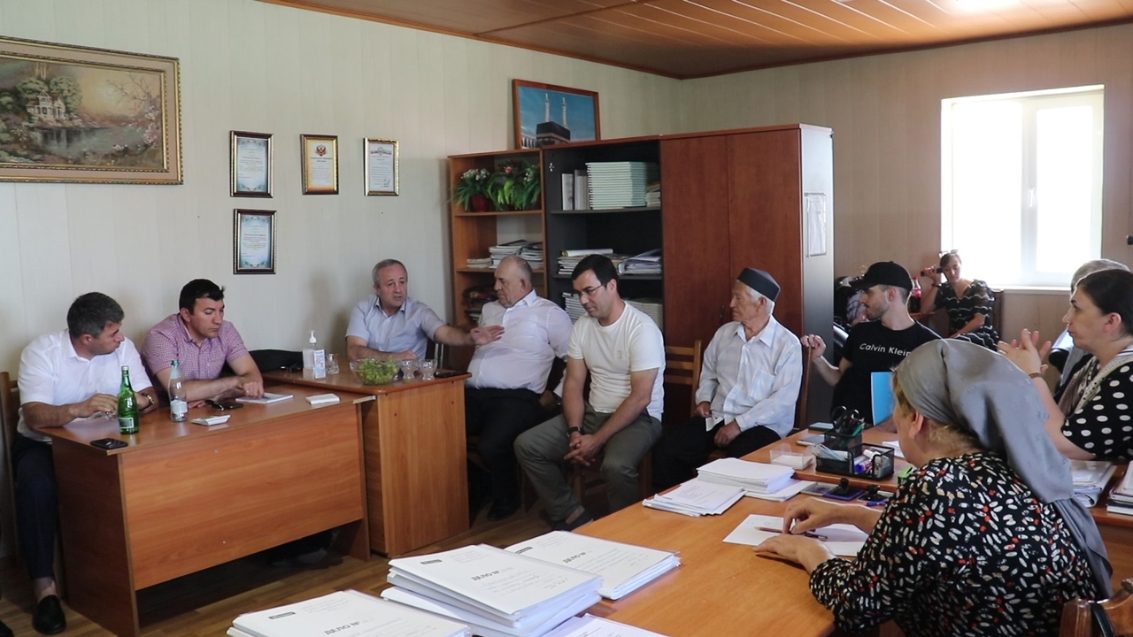
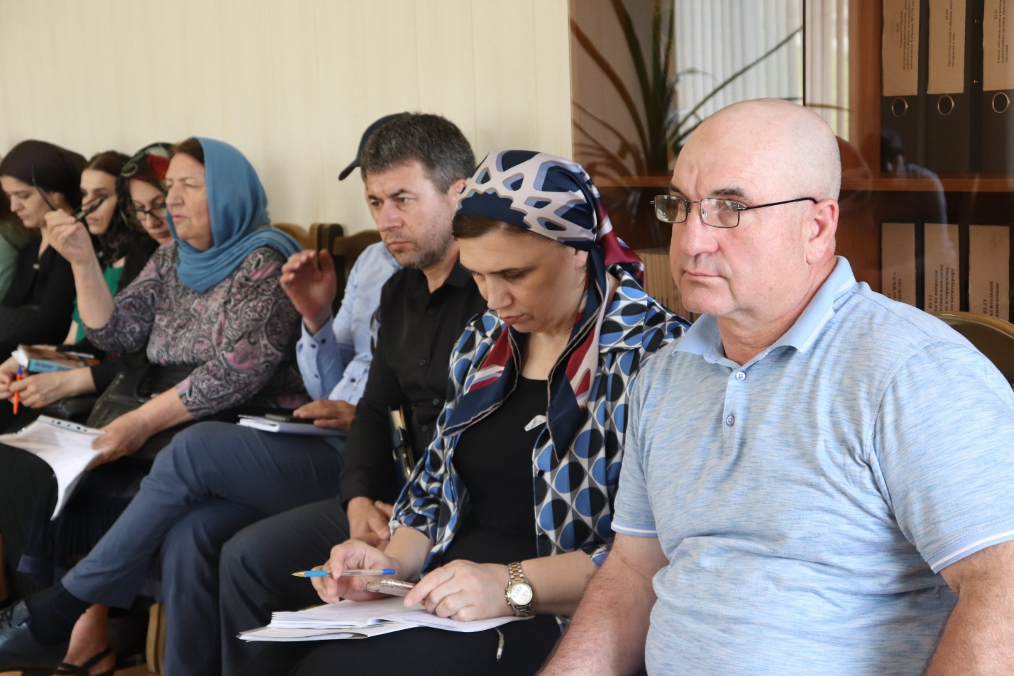
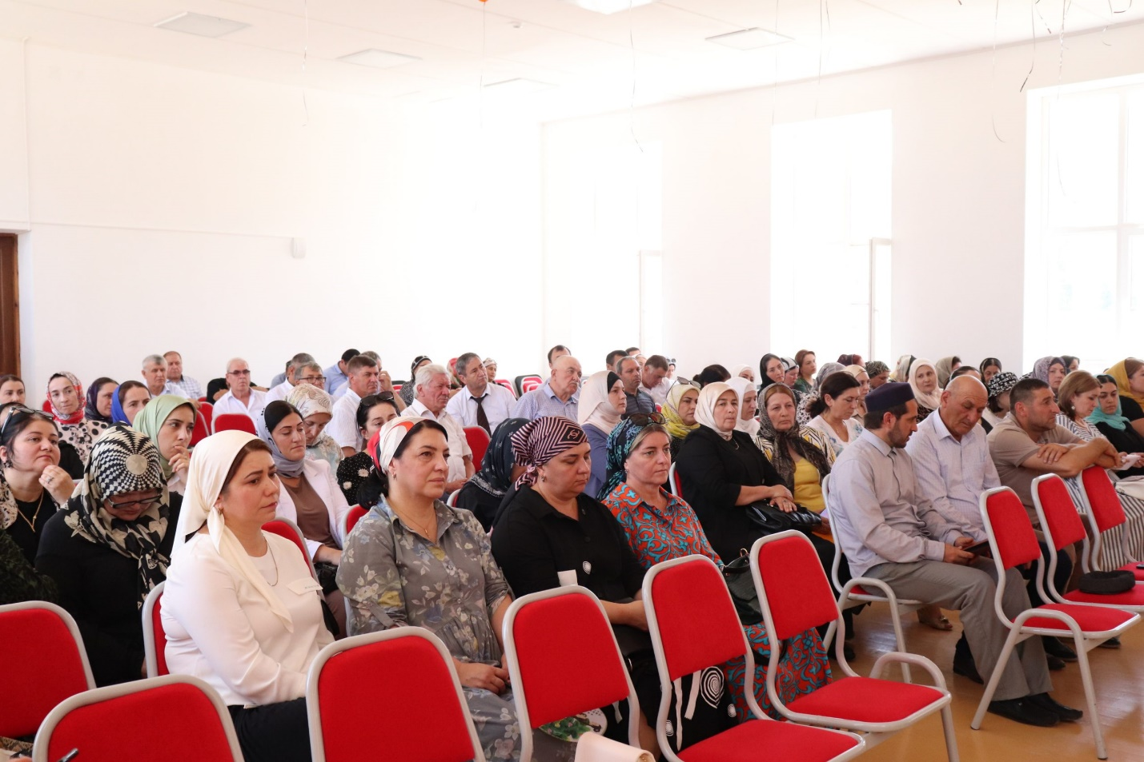
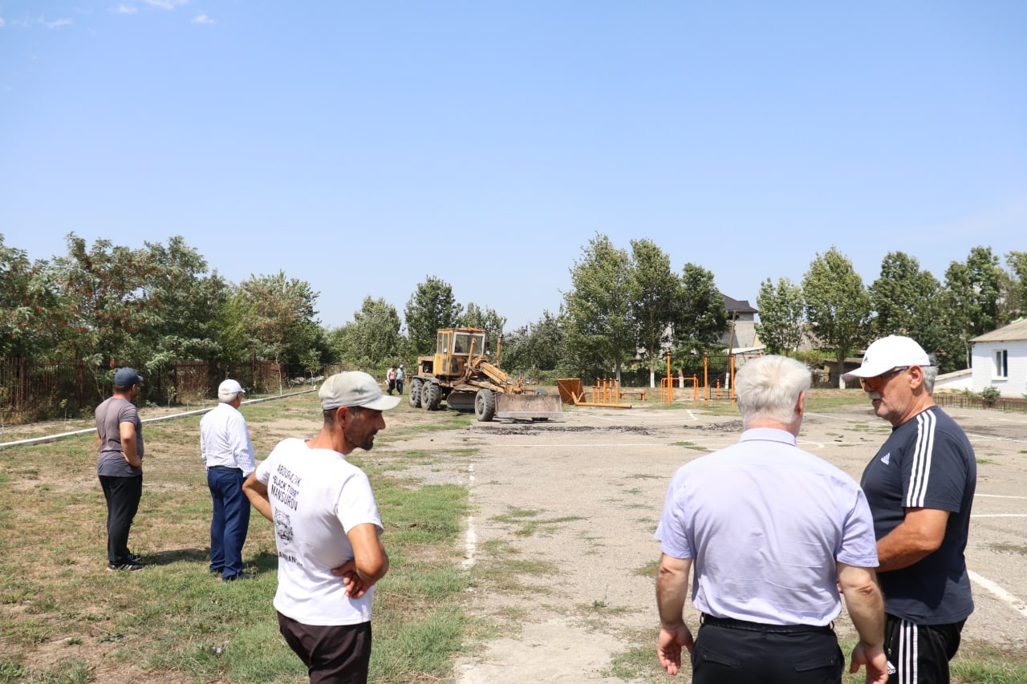
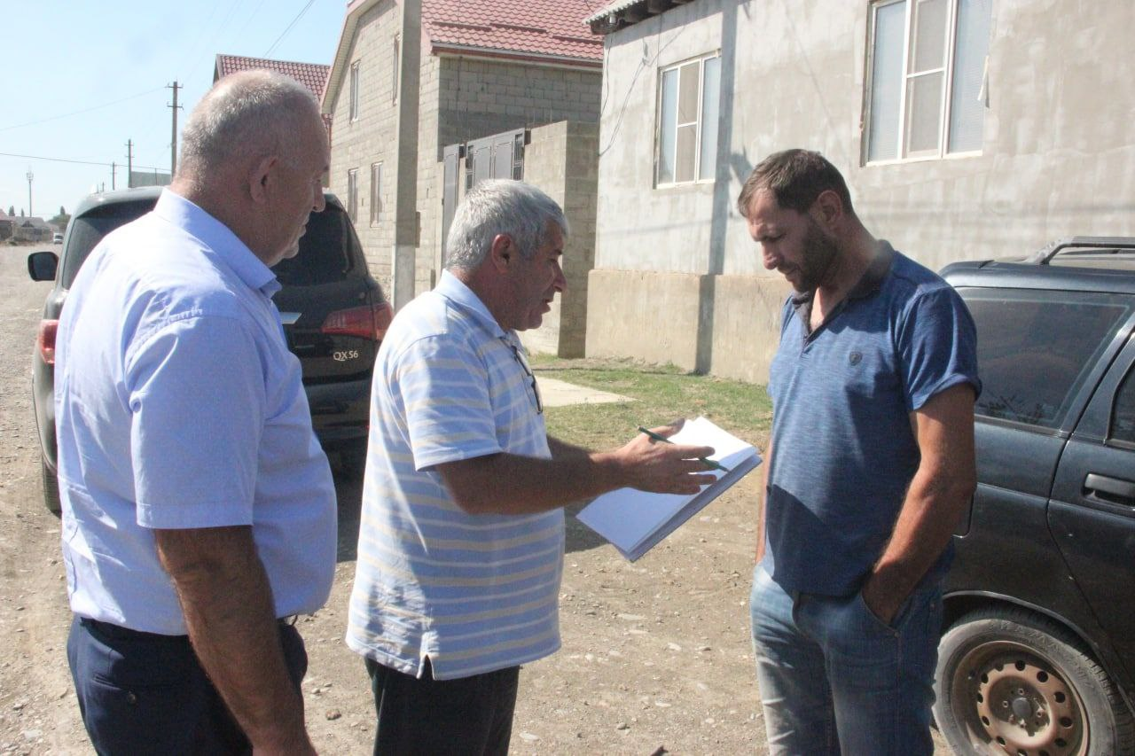

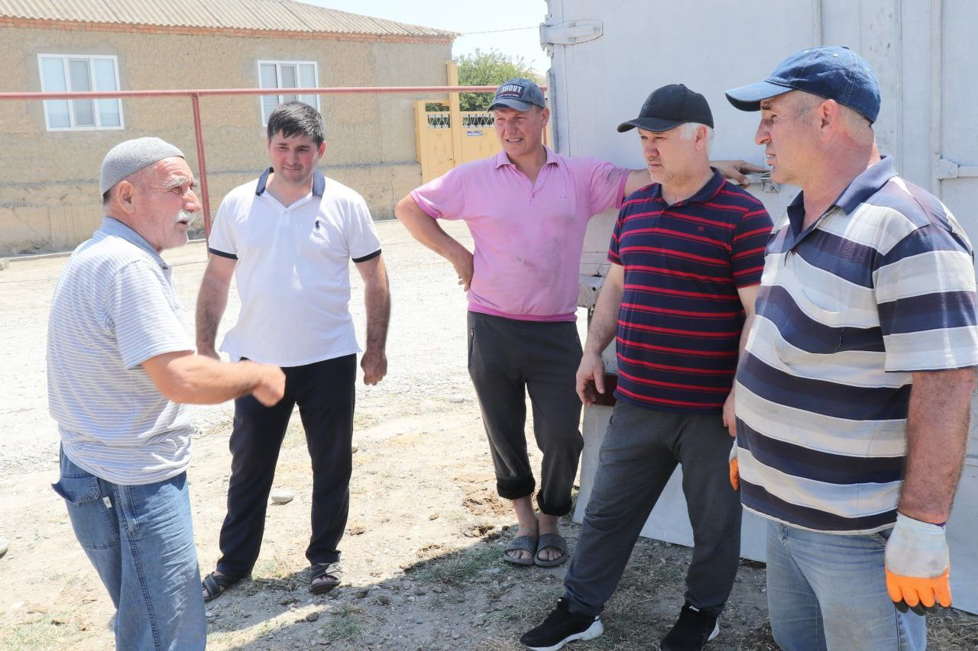

http://www.mr-kizilyurt.ru/v-selenii-miatli-proshli-obshhestvennye-slushaniya-posvyashhennye-voprosam-blagoustrojstva-v-ramkah-prioritetnogo-proekta-formirovanie-komfortnoj-gorodskoj-sredy/

